Один раз мы с Мишкой вошли в зал, где у нас бывают уроки пения. Борис Сергеевич сидел за своим роялем и что-то играл потихоньку. Мы с Мишкой сели на подоконник и не стали ему мешать, да он нас и не заметил вовсе, а продолжал себе играть, и из-под пальцев у него очень быстро выскакивали разные звуки.

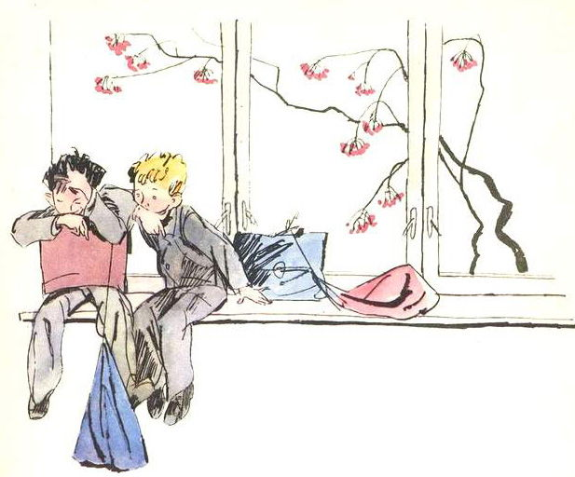
Они разбрызгивались, и получалось что-то очень приветливое и радостное. Мне очень понравилось, и я бы мог долго так сидеть и слушать, но Борис Сергеевич скоро перестал играть. Он закрыл крышку рояля, и увидел нас, и весело сказал:

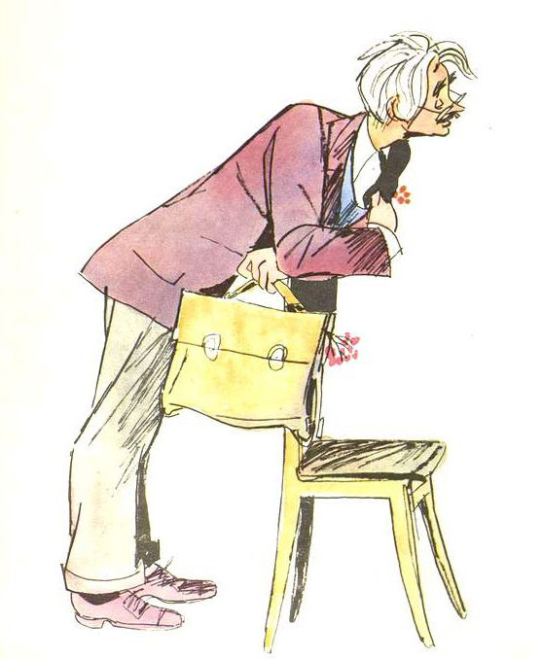
— О! Какие люди! Сидят, как два воробья на веточке! Ну, так что скажете?
Я спросил:
— Это вы что играли, Борис Сергеевич? Он ответил:
— Это Шопен. Я его очень люблю.
Я сказал:
— Конечно, раз вы учитель пения, вот вы и любите разные песенки.

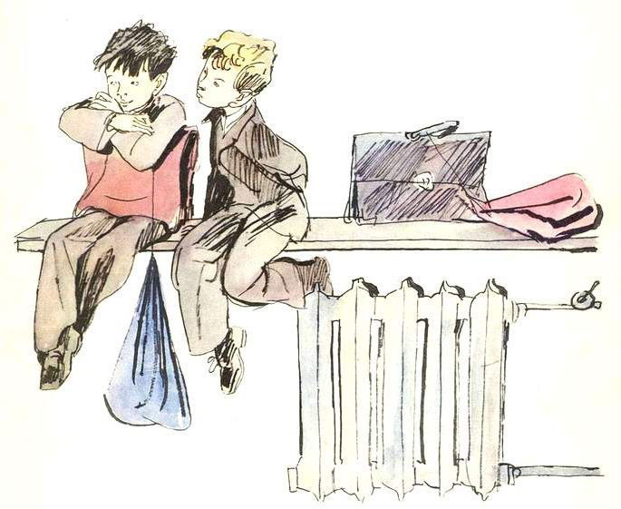
Он сказал:
— Это не песенка. Хотя я и песенки люблю, но это не песенка. То, что я играл, называется гораздо большим словом, чем просто «песенка».
Я сказал:
— Каким же? Словом-то?
Он серьезно и ясно ответил:
— Му-зы-ка. Шопен — великий композитор. Он сочинил чудесную музыку. А я люблю музыку больше всего на свете.
Тут он посмотрел на меня внимательно и сказал:
— Ну, а ты что любишь? Больше всего на свете?
Я ответил:
— Я много чего люблю.
И я рассказал ему, что я люблю. И про собаку, и про строганье, и про слоненка, и про красных кавалеристов, и про маленькую лань на розовых копытцах, и про древних воинов, и про прохладные звезды, и про лошадиные лица, все, все...
Он выслушал меня внимательно, у него было задумчивое лицо, когда он слушал, а потом он сказал:
— Ишь! А я и не знал. Честно говоря, ты ведь еще маленький, ты не обижайся, а смотри-ка — любишь как много! Целый мир.
Тут в разговор вмешался Мишка. Он надулся и сказал:
— А я еще больше Дениски люблю разных разностей! Подумаешь!!
Борис Сергеевич рассмеялся:
— Очень интересно! Ну-ка, поведай тайну своей души. Теперь твоя очередь, принимай эстафету! Итак, начинай! Что же ты любишь?

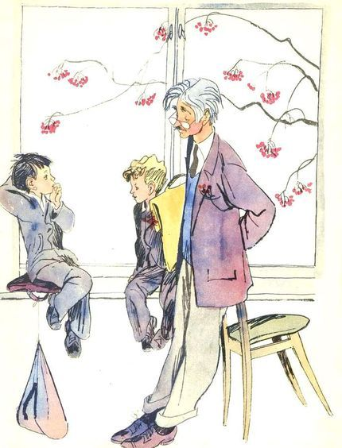
Мишка поерзал на подоконнике, потом откашлялся и сказал:
— Я люблю булки, плюшки, батоны и кекс! Я люблю хлеб, и торт, и пирожные, и пряники, хоть тульские, хоть медовые, хоть глазурованные. Сушки люблю тоже, и баранки, бублики, пирожки с мясом, повидлом, капустой и с рисом.
Я горячо люблю пельмени, и особенно ватрушки, если они свежие, но черствые тоже ничего. Можно овсяное печенье и ванильные сухари.
А еще я люблю кильки, сайру, судака в маринаде, бычки в томате, частик в собственном соку, икру баклажанную, кабачки ломтиками и жареную картошку.
Вареную колбасу люблю прямо безумно, если докторская, — на спор, что съем целое кило! И столовую люблю, и чайную, и зельц, и копченую, и полукопченую, и сырокопченую! Эту вообще я люблю больше всех. Очень люблю макароны с маслом, вермишель с маслом, рожки с маслом, сыр с дырочками и без дырочек, с красной коркой или с белой — все равно.
Люблю вареники с творогом, творог соленый, сладкий, кислый; люблю яблоки, тертые с сахаром, а то яблоки одни самостоятельно, а если яблоки очищенные, то люблю сначала съесть яблочко, а уж потом, на закуску — кожуру!
Люблю печенку, котлеты, селедку, фасолевый суп, зеленый горошек, вареное мясо, ириски, сахар, чай, джем, боржом, газировку с сиропом, яйца всмятку, вкрутую, в мешочке, могу и сырые. Бутерброды люблю прямо с чем попало, особенно если толсто намазать картофельным пюре или пшенной кашей. Так... Ну, про халву говорить не буду — какой дурак не любит халвы? А еще я люблю утятину, гусятину и индятину. Ах, да! Я всей душой люблю мороженое. За семь, за девять. За тринадцать, за пятнадцать, за девятнадцать. За двадцать две и за двадцать восемь.
Мишка обвел глазами потолок и перевел дыхание. Видно, он уже здорово устал. Но Борис Сергеевич пристально смотрел на него, и Мишка поехал дальше.
Он бормотал:
— Крыжовник, морковку, кету, горбушу, репу, борщ, пельмени, хотя пельмени я уже говорил, бульон, бананы, хурму, компот, сосиски, колбасу, хотя колбасу тоже говорил...
Мишка выдохся и замолчал. По его глазам было видно, что он ждет, когда Борис Сергеевич его похвалит. Но тот смотрел на Мишку немного недовольно и даже как будто строго. Он тоже словно ждал чего-то от Мишки: что, мол, Мишка еще скажет. Но Мишка молчал. У них получилось, что они оба друг от друга чего-то ждали и молчали.
Первый не выдержал Борис Сергеевич.
— Что ж, Миша, — сказал он, — ты многое любишь, спору нет, но все, что ты любишь, оно какое-то одинаковое, чересчур съедобное, что ли. Получается, что ты любишь целый продуктовый магазин. И только... А люди? Кого ты любишь? Или из животных?
Тут Мишка весь встрепенулся и покраснел.
— Ой, — сказал он смущенно, — чуть не забыл! Еще — котят! И бабушку!

